ΔΕΛΤΙΟ ΤΥΠΟΥ
ΔΙΑΓΩΝΙΣΜΟΣ NESPRESSO TALENTS
«ΕΝΑΡΕΤΟΙ ΚΥΚΛΟΙ»
ΑΝΑΚΟΙΝΩΣΗ ΕΛΛΗΝΙΚΩΝ ΒΡΑΒΕΙΩΝ
Η Nespresso και το Διεθνές Φεστιβάλ Κινηματογράφου της Αθήνας Νύχτες Πρεμιέρας συνεργάζονται στο Nespresso Talents 2020, έναν μοναδικό διεθνή κινηματογραφικό διαγωνισμό ταινιών μικρού μήκους σε κατακόρυφο φορμά, που έχει στόχο να αναδείξει εξαιρετικά ταλέντα από ολόκληρο τον κόσμο. Ο εθνικός διαγωνισμός διοργανώθηκε για πρώτη φορά στην Ελλάδα από τη Nespresso και υποστηρίχθηκε από το Διεθνές Φεστιβάλ Κινηματογράφου της Αθήνας Νύχτες Πρεμιέρας.
Το φετινό θέμα, «Ενάρετοι Κύκλοι», ενέπνευσε δημιουργούς από όλο τον κόσμο και οι διεθνείς συμμετοχές έφτασαν τις 743 ταινίες μικρού μήκους από 47 χώρες. «Η υποστήριξη των δημιουργικών ταλέντων και των ανθρώπων που έχουν διαφορετικό τρόπο σκέψης βρίσκεται στον πυρήνα της πλατφόρμας Nespresso Talents. Παρά τις δυσκολίες αυτής της περιόδου, είμαστε ενθουσιασμένοι που τόσοι πολλοί ταλαντούχοι κινηματογραφιστές πήραν μέρος στο κίνημα και μοιράστηκαν τις δημιουργίες τους, διπλασιάζοντας τα ποσοστά συμμετοχής σε σύγκριση με το 2019», τονίζει η Anna Lundstrom, Chief Brand Officer της Nespresso.

Το πρόγραμμα απέκτησε ακόμα μεγαλύτερη απήχηση μέσα από τους τοπικούς διαγωνισμούς που διοργανώθηκαν σε 11 χώρες. Στον ελληνικό διαγωνισμό συμμετείχαν σχεδόν τριάντα (30) δημιουργοί με ευφάνταστες καλλιτεχνικές προτάσεις που αποτυπώνουν το θέμα των «Ενάρετων Κύκλων». Η εθνική κριτική επιτροπή που αποτελούνταν από τον βραβευμένο σεναριογράφο και σκηνοθέτη, Βασίλη Κεκάτο, τον υπεύθυνο του τμήματος ελληνικών ταινιών μικρού μήκους στο Διεθνές Φεστιβάλ Κινηματογράφου της Αθήνας Νύχτες Πρεμιέρας και αρχισυντάκτη του Σινεμά cinemagazine.gr, Πάνο Γκένα και τη σχεδιάστρια μόδας, Βάσια Κωσταρά, ανέδειξε τις τρεις νικήτριες ταινίες των σκηνοθετών Αλέξανδρου Τσιλιφώνη, Αντώνη Κιτσίκη και Θάνου Λυμπερόπουλου/Στέλλας Μελετίου.
Όπως αναφέρει ο Πάνος Γκένας στην ανακοίνωσή τους: «Το τελευταίο διάστημα μία υγειονομική κρίση άλλαξε τους τρόπους που βιώνουμε μαζί καταστάσεις αλλά οι ‘Ενάρετοι Κύκλοι’ το φετινό θέμα του διαγωνισμού της Nespresso Talents ενθάρρυνε τους κινηματογραφιστές να μιλήσουν για την καλοσύνη των ανθρώπων και απέδειξε για μία ακόμα φορά πως η τέχνη πάντα θα μας ενώνει».

Αναλυτικά τα ελληνικά Βραβεία του Nespresso Talents:
1ο Βραβείο

«Unlocked», του Αλέξανδρου Τσιλιφώνη

Με τα λόγια της κριτικής επιτροπής (Βάσια Κωσταρά): «Η ταινία πραγματεύεται τους τρόπους που μπορούμε να δούμε πέρα από πέρα από τα φυλετικά χαρακτηριστικά των ανθρώπων και να κατανοήσουμε τις ελπίδες και τα όνειρα άλλων ανθρώπων». Οπως αναφέρει και ο ίδιος ο σκηνοθέτης, Αλέξανδρος Τσιλιφώνης, στο ευχαριστήριο μήνυμά του «χρειάζεται μόνο ένας άνθρωπος για να κάνει τη διαφορά στη ζωή ενός άλλου ατόμου».

2o Βραβείο
«Coffee and Flowers», του Αντώνη Κιτσίκη

Με τα λόγια της κριτικής επιτροπής (Βασίλης Κεκάτος): «Είναι μια πολύ ρομαντική και πολύ αστεία και μια πολύ ξεχωριστή ταινία που μου θύμισε τη δουλειά σπουδαίων καλλιτεχνών όπως του Ζωρζ Περέκ και του Χούλιο Κορτάσαρ». Ο σκηνοθέτης, Αντώνης Κατσίκης, μοιράζεται το σκεπτικό του:
«Aν παρατηρήσεις το σύμπαν και τον πλανήτη Γη θα δεις ένα πράγμα. Ότι το φως είναι ένας συνεχόμενος κύκλος. Ότι τα πάντα συνδέονται. Από το μικρότερο μόριο μέχρι το μεγαλύτερο αστέρι.Η ενέργεια ούτε δημιουργείται ούτε καταστρέφεται αλλά πάντα μετατρέπεται σε κάτι άλλο. Αποφάσισα να γράψω κάτι σχετικά με την καταγραφή της πορείας του καφέ. Από τη συλλογή του, στην κούπα μου μέχρι το να χρησιμοποιείται ως τροφή για τα φυτά. Δεν υπάρχει κάτι πιο όμορφο από το να καταλαβαίνεις ότι κάτι που είναι ‘άχρηστο’ όπως ένα απόβλητο μπορεί να παράγει κάτι τόσο όμορφο και να εκφράσει συναισθήματα».

3ο Βραβείο
«Σπορτέξ», των Θάνου Λυμπερόπουλου και Στέλλας Μελετίου

Με τα λόγια της κριτικής επιτροπής (Πάνος Γκένας): «Για την παιχνιδιάρικη προσέγγιση του θέματος: ένα arcade βιντεοπαιχνίδι που ζωντανεύει χρησιμοποιώντας κατακόρυφο κάδρο και ρετρό ηχητική επένδυση. Μια ταινία που προσεγγίζει το θέμα με αισιοδοξία και παιχνίδι ενώ μας μαθαίνει μέσα σε δύο λεπτά ότι ένας ενάρετος κύκλος μπορεί να συμβεί είτε κατά τύχη, είτε κατά επιλογή».
Οι σκηνοθέτες, Θάνος Λυμπερόπουλος και Στέλλα Μελετίου, μας θυμίζουν ότι «[η κεντρική ιδέα της ταινίας μας είναι πως] τα παιδιά μπορούν να μας μάθουν να μοιραζόμαστε».

Παρακολουθήστε εδώ το βίντεο της κριτικής επιτροπής
που ανακοινώνει τους νικητές μας.

Οι Έλληνες νικητές θα λάβουν συνολικό ποσό επιβράβευσης τα 3.000€, ενώ, επιπλέον, ο πρώτος νικητής θα λάβει και μια πρόσκληση για το Φεστιβάλ Κινηματογράφου Καννών 2021. Η ελληνική βράβευση θα πραγματοποιηθεί στο πλαίσιο του 26ου Διεθνούς Φεστιβάλ Κινηματογράφου της Αθήνας Νύχτες Πρεμιέρας (23 Σεπτεμβρίου - 4 Οκτωβρίου 2020).

H Nespresso είναι Χορηγός του τμήματος Ελληνικές Μικρές Ιστορίες στο 26ο Διεθνές Φεστιβάλ Κινηματογράφου της Αθήνας Νύχτες Πρεμιέρας.

Λίγα λόγια για το θέμα του Διαγωνισμού:
Οι ενάρετοι κύκλοι είναι παντού και μπορούν να αποτελέσουν μια ισχυρή δύναμη θετικής αλλαγής. Οτιδήποτε μπορεί να αποτελέσει έναυσμα για έναν κύκλο καλοσύνης. Από μια μικρή κίνηση που δεν έμεινε χωρίς ανταπόδοση, έως σημαντικότερες δράσεις που έχουν ωφελήσει τον κόσμο μας σε μεγαλύτερη κλίμακα.
Η Nespresso θέλησε να στηριχτεί στη δέσμευση που έχει αναλάβει απέναντι στην κυκλικότητα και τη δημιουργία ενάρετων κύκλων σε όλες τις πτυχές των ενεργειών της κατά την αναζήτηση του τέλειου καφέ. Η βιωσιμότητα βρίσκεται στην καρδιά όλων των ενεργειών της Nespresso: από την καλλιέργεια του καφέ μέχρι την ανακύκλωση των καψουλών και των υπολειμμάτων καφέ.
Στο πλαίσιο της συνεχούς δέσμευσής της για τη βιωσιμότητα και τη μείωση του αποτυπώματος άνθρακα, για κάθε βίντεο που συμμετέχει στον διαγωνισμό Nespresso Talents 2020, η Nespresso θα φυτεύει 10 δέντρα. Το ρεκόρ των φετινών συμμετοχών θα μεταφραστεί στη φύτευση 7.430 δέντρων στην Κολομβία μέσω της PUR Projet, του διεθνούς συνεργάτη αγροδασοκομίας της Nespresso και θα συμβάλλουν στο να μεταβούν οι μικροκαλλιεργητές καφέ στην οργανική καλλιέργεια με μεθόδους αγροδασοπονίας.

Αναλυτικές πληροφορίες για το Nespresso Talents 2020 και τα βραβεία του Διεθνούς Διαγωνισμού μπορείτε να βρείτε εδώ. Για να παρακολουθήσετε την τελετή απονομής βραβείων του διεθνούς διαγωνισμού Nespresso Talents και να μάθετε περισσότερες πληροφορίες, επισκεφθείτε τη διεύθυνση: www.nespresso.com/talents

www.purprojet.com/project/coffee-for-peace

Όλα τα νέα και οι ενημερώσεις για το 26ο Διεθνές Φεστιβάλ Κινηματογράφου της ΑΘήνας Νύχτες Πρεμιέρας, μπορείτε να βρίσκετε στα aiff.gr και cinemagazine.gr.

#NespressoTalents #VirtuousCircles #NyxtesPremieras #aiff26 #aiff2020

Για διαρκή ενημέρωση και περισσότερες πληροφορίες, συντονιστείτε στα site του aiff.gr και του cinemagazine.gr και στις σχετικές σελίδες στα social media: Facebook AIFF, Instagram, Twitter.
Το 26ο Διεθνές Φεστιβάλ Κινηματογράφου της Αθήνας Νύχτες Πρεμιέρας πραγματοποιείται υπό την αιγίδα και με την οικονομική ενίσχυση του Υπουργείου Πολιτισμού και Αθλητισμού.
ΔΙΟΡΓΑΝΩΣΗ
ΜΕ ΤΗΝ ΥΠΟΣΤΗΡΙΞΗ
ΜΕΓΑΛΟΣ ΧΟΡΗΓΟΣ
ΧΟΡΗΓΟΣ ΕΛΛΗΝΙΚΕΣ ΜΙΚΡΕΣ ΙΣΤΟΡΙΕΣ
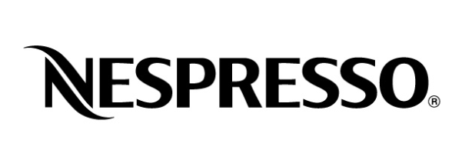
ΧΟΡΗΓΟΣ ΒΡΑΒΕΙΟΥ ΚΟΙΝΟΥ
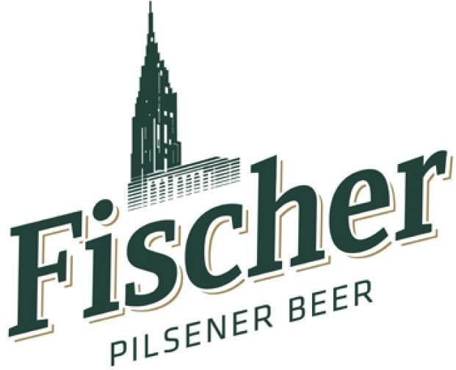
ΥΠΟΣΤΗΡΙΚΤΗΣ ΕΚΔΗΛΩΣΕΩΝ

